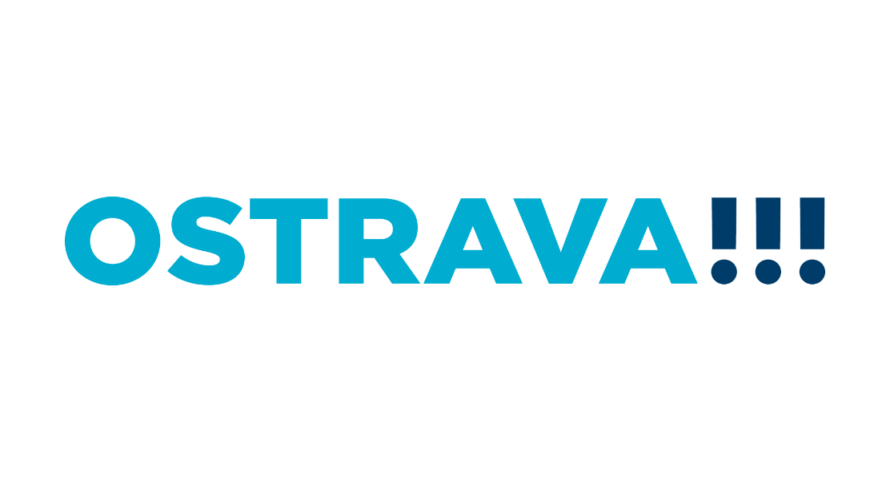

R O Z P I S

P ř e b o r u m ě s t a O s t r a v y

jednotlivkyň ve sportovní gymnastice žen

j a r o 2 0 2 4

O s t r a v a - 28. 4. 2024

Přebor města Ostravy je závod jednotlivkyň otevřený nově
i pro mimoostravské závodnice z Moravskoslezského kraje.

A) Všeobecná ustanovení:

1. Pořadatel: GK Vítkovice

2. Datum: neděle 28. 4. 2024

3. Místo: Tělocvična GK Vítkovice,
ul. 29. dubna 33, Ostrava- Výškovice

4. Činovníci závodu: ředitel závodu: Monika Vavrošová
jednatel: Mgr. Gabriela Hynek
hlavní rozhodčí: Ing. Hana Valová
zástupce MěSK: Mgr. Gabriela Hynek

5. Přihlášky: UZÁVĚRKA PŘIHLÁŠEK – 19. 4. 2024
Přihlášky zasílají oddíly prostřednictvím GIS:

6. Losování: proběhne v úterý 23. 4. 2024

7. Cestovné: závodnice a trenéři na vlastní náklady.

8. Závodní kancelář: bude otevřena v místě konání závodů od 7:30 hod.

B) Technická ustanovení:

9. Předpis: závodí se dle pravidel FIG platných od 1. 1. 2022, Závodního programu ženských složek ČGF, vydání platné od 1. 1. 2022, platného Soutěžního a Disciplinárního řádu ČGF a tohoto rozpisu.

10. Startují: Kategorie dle ZP - čtyřboj:
Linie A: VS 0 (7-8 let)
VS 1 (7-8 let)
VS 2 (8-10 let)
VS 3 (9-12 let)
VS 4, VS5 a VS6 (10+) - podle modifikované juniorské verze FIG

Linie B: VS 4 (9-12 let)
VS 5 a VS 6 (12+)

Linie C: VS 3 a VS 4 (9-12 let)
VS 5 a VS 6 (13+)
(v případě, že se do sloučených kategorií přihlásí velký počet závodnic, mohou se rozdělit)

Kategorie mimo ZP - obtížnost viz níže - dvojboj:
Začínající žákyně A (5-6 let)
Začínající žákyně B (7-9 let) kladina 100 cm a prostná

1) Začínající žákyně A: dvojboj lavička, prostná
lavička: volná sestava se SP á 0,5 b za každý - D = max. 2 b.
- gymnastický prvek
- jiný gymnastický prvek
- akrobatický prvek
- jiný akrobatický prvek

prostná: volná sestava se SP á 0,5 za každý - D = max. 2 b., bez hudebního doprovodu, na páse
1. gymnastický prvek
2. jiný gymnastický prvek
3. akrobatický prvek
4. jiný akrobatický prvek
Akrobatické prvky na lavičce lze plnit i kotouly, stojkami a výdržemi. V této kategorii nebudou uplatňovány srážky za umělecký projev, choreografii, ani sestavu bez závěru. Požadavky na lavičce lze plnit i náskokem a seskokem.

Neutrální srážka za krátkou sestavu (lavička i prostná):
5 prvků a více 0,00 b.
4 prvky - 2,00 b.
3 prvky - 4,00 b.
2 prvky - 6,00 b.
1 prvek a méně - 10,00 b.

Pro tuto kategorii platí také Doplňková tabulka prvků na straně 52 Závodního programu.

2) Začínající žákyně B: dvojboj - kladina 100 cm, prostná - dle závodního programu VS3C

Všechny kategorie kromě VS4A, VS5A, VS5B, VS6A a VS6B mají pouze volné rozcvičení před závodem, bez
30 sekundového rozcvičení bezprostředně před zahájením závodu.

11. Podmínky účasti: včas zaslaná přihláška, registrační průkaz ČGF nebo průkaz jiné tělovýchovné organizace s datem narození a fotkou, průkaz zdravotní pojišťovny, potvrzení o dobrém zdravotním stavu (nemusí být od sportovního lékaře)

12. Startovné: 400,- Kč za závodnici

13. Úbor: dle pravidel FIG a Soutěžního řádu ČGF

14. Námitky: námitky technického rázu dle pravidel FIG a Soutěžního řádu ČGF. Námitky vůči výsledné známce nejsou povoleny.

15. Časový program: neděle 28. 4. 2024
7:30 – 7:45 prezence
7:50 – 7:55 porada rozhodčích a trenérů
8:00 – 8:30 organizované rozcvičení I. sledu

Upozornění: časový plán bude upřesněn podle počtu přihlášených družstev a zveřejněn na webových stránkách
www.gymfed.cz včetně rozlosování jednotlivých kategorií.

16. Ceny: jednotlivkyně na 1. – 3. místě v každé kategorii obdrží medaili, diplom a cenu. Nejlepší závodnice z Ostravy v každé kategorii získá pohár a titul Přeborník města Ostravy. Všechny závodnice obdrží drobnou cenu.

C) Závěrečná ustanovení:

17. Nominace rozhodčích: každý zúčastněný oddíl zajistí minimálně dvě rozhodčí (pokud nemáte tuto možnost, lze
se domluvit s hlavní rozhodčí Janou Všetečkovou – tel. 737 249 871)
pokud si oddíl nezajistí rozhodčí tak jeho závodnice nebudou závodit

